蝶蛾

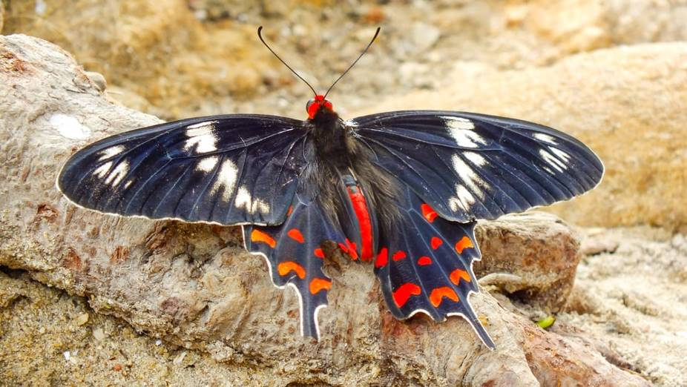

源自古遠的三疊紀
血脈奔流撲火的豪情
終夜不寐的圓睛裡
閃動逐夢的輝芒

典麗的夜無際無底
是属於閃爍的衆星
和皎白仰臥的新月
腰束黑帶裙幅飄舞
纖纖青果匆匆早墜
趕赴命運佈下的岔途

霓虹五彩的前景眩目
熊熊綺思裡 烈火如歌
鉤繡了金色的焰團
以及浴火鳳凰的絢麗

2020.4

